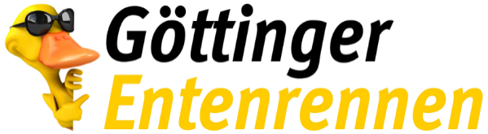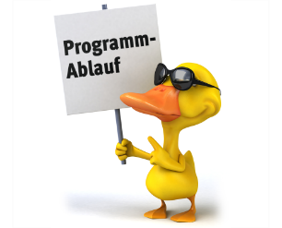
Die einzelnen Rennen (Änderungen vorbehalten)
Ab 12.45 Uhr Kleine Schönheiten Kinder II
Preise:

1 | Schnorchelset + GS Eiswiese
2 | Schnorchelset + GS Eiswiese
3 | Spiel Quacksalber + GS Eiswiese
4 | Schwimminsel
5 | Schwimminsel
6 | Schwimminsel
7 | Kosmos Windenergie
8 | Turboduck
9 | Entenspardose
10 | Piratenschiff
11 | GS Eiswiese
12 | GS Eiswiese
13 - 22 | Schwimmnudel + GS Eiswiese
23 | Duschradio
24 | Titanicbuch
25 | Würfelspiel
26 | Limo Uhr
27 | Trickfilm Werkstatt
28 | Bausatz Hubschrauber
29 | Spiel Grabkammer Pharao
30 | Ubongo
31 | Jaxon Kreide
32 | Geheimes Labor
33 | Mineralienset
34 | Tierquiz
35 | Elektroventilator
36 | WasserPistole NERF
37 | WasserPistole NERF
38 | WasserPistole NERF
39 | GS Eiswiese
40 | GS Eiswiese
41 | Kakerlakensalat
42 | Vulkanausbruch
43 | Biberande
44 | Leucht. Kristalle
45 | Entenbadeschaum

